Medieninformation

Miguel Herz-Kestranek
Meschugge & Co

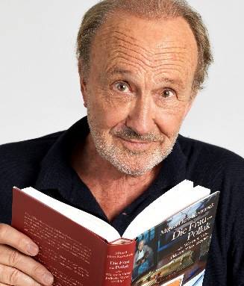
Mit Lächeln und leiser Wehmut …
Eine Liebeserklärung eines der letzten Kenner und Könner von jüdischem Humor und Witz an die untergegangene Welt der "Lozelach", des weisen Blödelns, der Political Incorrectness in Szenen, Skizzen, Gedichten und Couplettexten unvergessener Altmeister österreichisch-jüdischer Kabarett- und Kaffeehausliteratur wie Armin Berg, Heinrich Eisenbach, Anton Kuh, Fritz Löhner-Beda, Hugo Wiener, Hans Weigel, Fritz Grünbaum u.a.
Anekdoten über die legendäre Frau Pollak aus eigener Feder runden dieses wehmütig-heitere Pointenfeuerwerk ab.
Mit einem Wort: Lachen Sie sich das an!

Termin: 7.3.2024
Beginn: 19.30 Uhr
Preise: Euro 39,-/35,-/31,-/27,-

Kartenvorverkauf: 1040 Wien, Argentinierstraße 37
von Montag bis Samstag von 13.00 bis 18.00 Uhr
Karten Hotline: 01/501 65/13306
www.akzent.at
Pressefotos in 300dpi und –texte für Ihre Ankündigung stehen auf unserer Website www.akzent.at in unserem Pressebereich zur Verfügung.

